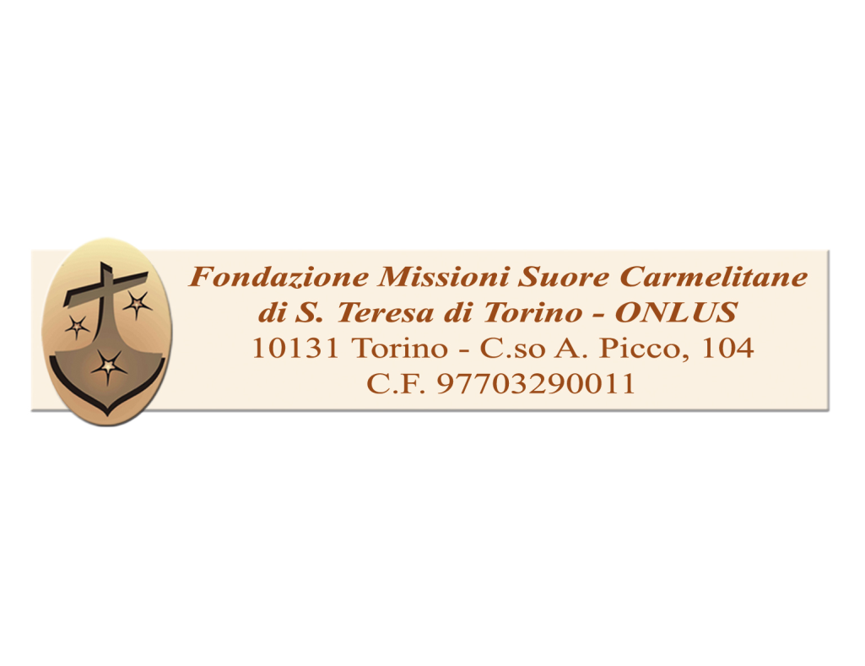**africano in sit**

Missione Solidarietà



MEMORANDUM

Progetto sostegno a distanza

Aggiornato al 22 ottobre 2015

**Cos’è il sostegno a distanza?**

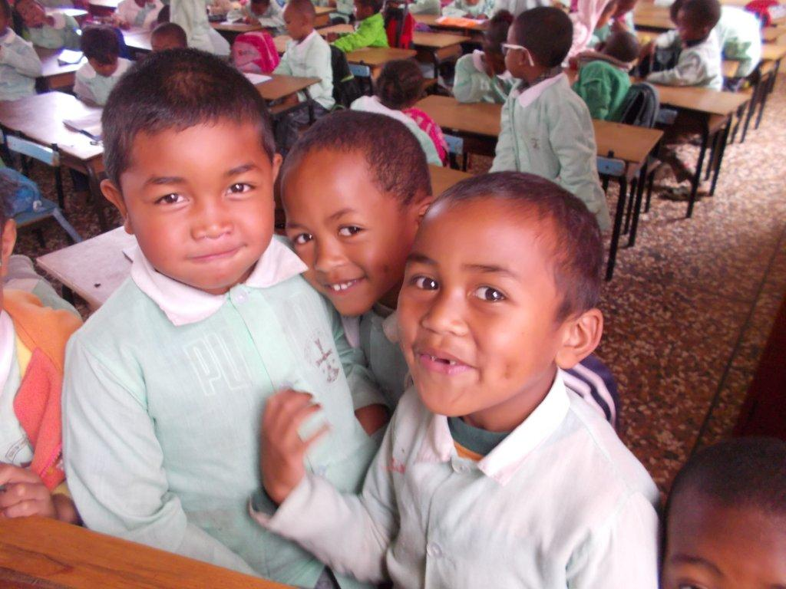 Il sostegno a distanza è un gran gesto d’amore e non solo di generosità. È **una forma di aiuto per** **dare a** **bambini e ragazzi in situazione di povertà** – che si trovano lontano da noi – un sostegno per la loro crescita fisica, culturale e morale e per metterli nella condizione di vivere felici e in modo dignitoso **nel loro contesto familiare e sociale.**

All’inizio dell’adesione al progetto di sostegno a distanza, al donatore sarà fornita una scheda contenente i dati concernenti l’alunno, le informazioni riguardanti il suo ambiente familiare e una sua foto. Inoltre la Fondazione invierà almeno una volta l’anno le informazioni generali sul progetto, sul Paese e su tutti i bambini coinvolti (quando disponibili verranno inviati anche disegni o messaggi da parte dei singoli bambini); una volta ogni due anni **una scheda con fotografia e informazioni aggiornate sull’alunno aiutato.**

**Contributo richiesto**

Il contributo richiesto per mantenere e accrescere il sostegno a distanza va da 160 € in su, secondo le possibilità e la generosità di ciascuno. Molti hanno già deciso di elevare la loro offerta a 200 € e oltre.

**Come viene impiegato il contributo?**

La quota del sostegno copre le tasse scolastiche, i libri, il materiale scolastico e l’eventuale divisa della scuola.

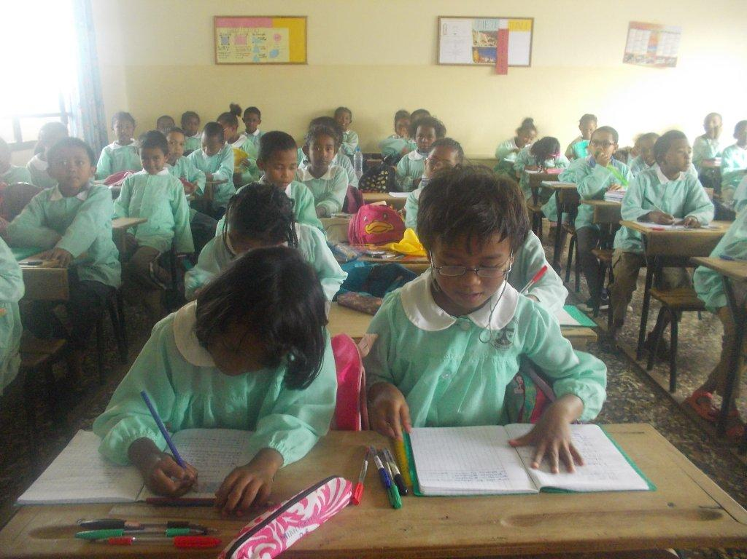 I soldi non sono consegnati direttamente all’alunno, ma vengono inviati periodicamente alla suora missionaria, incaricata del sostegno a distanza, della Scuola a cui il bambino è iscritto.

La Fondazione si riserva di trattenere il 10% della quota per coprire i costi di gestione.

**Durata del sostegno a distanza**

Affinché l’alunno possa completare il percorso previsto dai singoli programmi, chiediamo di **garantire continuità** almeno per tre anni consecutivi.

Tuttavia il donatore può recedere dal sostegno a distanza per qualsiasi motivo e in qualunque momento, dando un preavviso di tre mesi in modo da permettere di affidare il bambino ad un altro sostenitore.

Il sostegno potrebbe interrompersi per motivi indipendenti dalla Fondazione (ad esempio, se la famiglia del bambino si trasferisce in un altro villaggio ); in questo caso la Fondazione si impegna a comunicare l’avvenuta interruzione e a **proporre il sostegno a distanza di un altro alunno**, permettendo così di continuare l’opera di carità intrapresa.

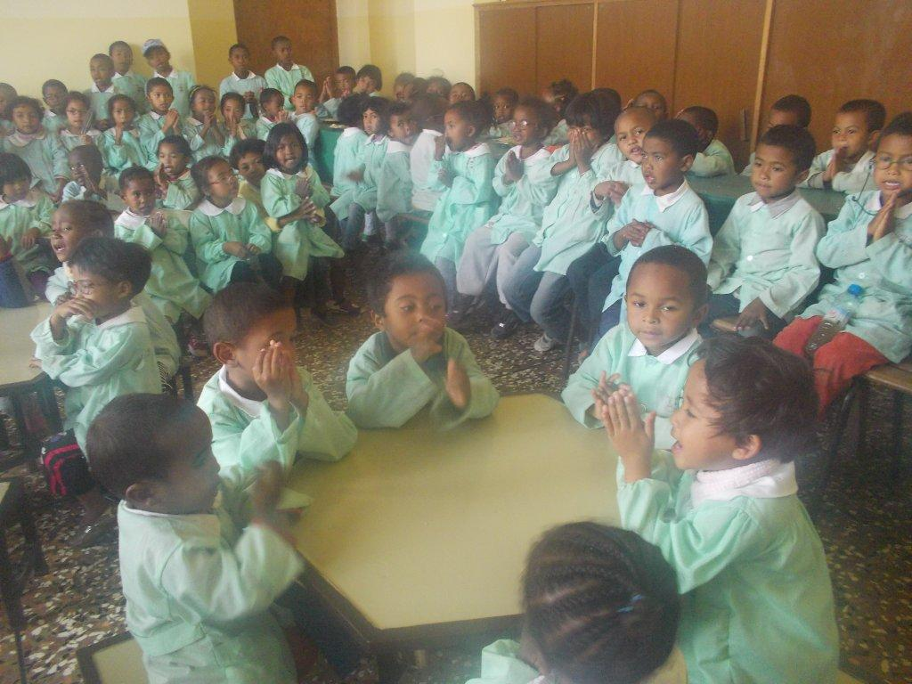

**Modulo d'adesione**

Chi ha deciso di aderire al nostro progetto di adozioni a distanza deve compilare il modulo che può scaricaredal sito **www.carmelitane.com** **alla voce ONLUS** o richiederlo a Sr. Ida: [suorida@carmelitane.com](mailto:suorida@carmelitane.com) e spedirlo via mail o per posta.

Appena ricevuto detto modulo, la Fondazione darà inizio al sostegno a distanza spedendo la scheda, con fotografia dell’alunno adottato, all'indirizzo specificato. Solo dopo il ricevimento della scheda si potrà effettuare il versamento secondo le seguenti modalità.

**Importante !!!!**

Per facilitare la corretta registrazione dei versamenti e per evitare errori è importante che le quote vengano inoltrate sempre con il nome dell’intestatario del sostegno, anche se per motivi pratici venissero versate da altra persona. É importante anche ricordare di riportare nella causale del versamento il **numero di riferimento della scheda** ed eventualmente il nome del bambino.

**Modalità di pagamento**

**Bonifico bancario:**

UniCredit Banca - Agenzia Torino S. Maurizio

IBAN: IT64 H 02008 01058 000041328666

*Intestato a: Fondazione Missioni Suore Carmelitane di S. Teresa di Torino Onlus*

**Versamento sul conto corrente postale:** N. 91115170

*Intestato a: Fondazione Missioni Suore Carmelitane di S. Teresa di Torino Onlus*

**Bonifico Banco Posta:**

IBAN: IT65 C076 0101 0000 0009 1115 170

*Intestato a: Fondazione Missioni Suore Carmelitane di S. Teresa di Torino Onlus*

Chi vuole effettuare il **pagamento con assegno** deve intestarlo alla *Fondazione Missioni Suore Carmelitane di* *S.* *Teresa di Torino Onlus* e **fornire il proprio codice** **fiscale** affinché la Fondazione possa inviare la relativa certificazione fiscale cartacea.

**Deducibilità dalle tasse**

Le donazioni in denaro o in natura, erogate da persone fisiche o da soggetti IVA (società, ditte, ecc..) in favore di ONLUS (art. 10 comma 1, 8 e 9, D. Lgs. n. 460/97) sono deducibili dal reddito complessivo nel limite del 10% e comunque fino ad un massimo di 70.000 € annui (art.14, C1 DL 35/5). La detrazione di imposta è pari al 19% dell’erogazione effettuata fino a un massimo di € 2.065,83 ai sensi dell’art. 13 del DL 460/1997. Per la dichiarazione dei redditi è sufficiente conservare la pezza giustificativa, cioè la ricevuta del versamento postale o bancario.

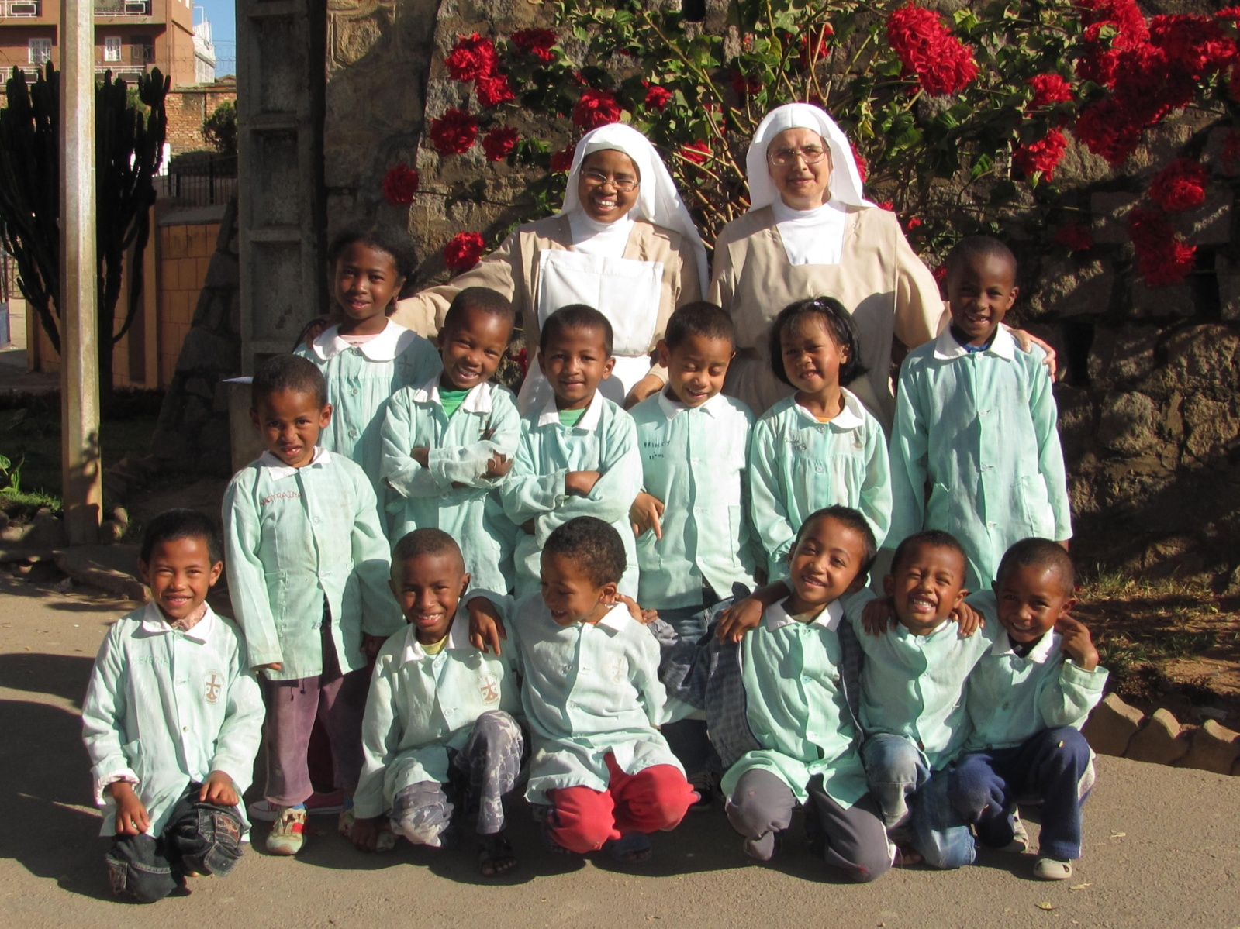

***GRAZIE alla bontà e generosità di tanti amici e benefattori potremo continuare a fare tanto bene alle nuove generazioni del Madagascar e della Repubblica Centrafricana. La nostra gioia sarà quella di aver raccolto la sfida della solidarietà umana della carità cristiana.***